**工业建筑热桥部位结露设计报告书**

**一、基本计算参数**

计算地点：驻马店

室内计算温度ti：18.00℃

冬季室外热工计算温度te：-5.60℃

冬季室内相对湿度：60%

露点温度T露点：10.14℃

**二、计算依据**

1.《民用建筑热工设计规范》(GB50176-2016)

2.《绿色建筑评价标准》 (GB/T50378-2019)

3.《建筑节能与可再生能源利用通用规范》（GB 55015—2021）

**三、指标要求**

**3.1 规范的评价要求**

1. 根据《民用建筑热工设计规范》要求和规定，在室内设计温、湿度条件下验算建筑屋面和外墙热桥部分的内表面是否有结露现象。

2. 根据建筑屋面和外墙热桥部分的内表面温度计算，判断是否符合《绿色建筑评价标准》GB/T 50378“围护结构的内表面在室内设计温、湿度条件下无结露现象”的要求。

**3.2 验算方法**

1. 将本工程热桥节点图集中于热桥表中对应的单元中，包括外墙-屋顶、外墙-楼板、外墙-挑空楼板、窗上口、窗上口、窗左右、外墙-内墙等主要位置。

2. 通过解温度场的方式求解热桥节点内表面的最低温度和每个分块单元的温度。

3. 将计算温度与空气露点温度比对，判断是否出现结露现象。

**四、热桥节点计算结果及分析**

**4.1 外墙-屋顶（W-R1）节点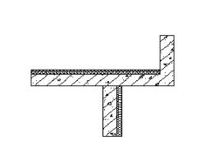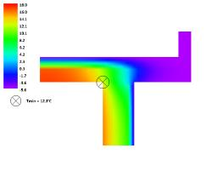**Tmin：12.28℃

|  |  |  |  |  |  |  |  |  |
| --- | --- | --- | --- | --- | --- | --- | --- | --- |
| 编号 | 构件 | 材料名称 | 厚度  (mm) | 导热系数  W/(m·K) | 蓄热系数  W/(m?·K) | 热阻值  (m?·K)/W | 热惰性指标  D=R.S | 修正系数α |
| 1 | 外墙 | 蒸压粉煤灰砖（密度1500kg/m3) | 240.0 | 0.560 | 7.00 | 0.429 | 3.00 | 1.00 |
| 无机轻集料保温砂浆I型 | 45.0 | 0.070 | 1.20 | 0.514 | 0.62 | 1.25 |
| 2 | 屋顶 | 钢筋混凝土 | 120.0 | 1.740 | 17.20 | 0.069 | 1.19 | 1.00 |
| 挤塑聚苯板 | 50.0 | 0.030 | 0.32 | 1.515 | 0.48 | 1.10 |

**4.2 外墙-墙角（W-C1）节点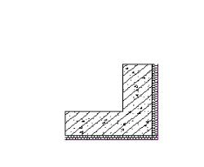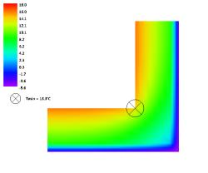**Tmin：13.34℃

|  |  |  |  |  |  |  |  |  |
| --- | --- | --- | --- | --- | --- | --- | --- | --- |
| 编号 | 构件 | 材料名称 | 厚度  (mm) | 导热系数  W/(m·K) | 蓄热系数  W/(m?·K) | 热阻值  (m?·K)/W | 热惰性指标  D=R.S | 修正系数α |
| 1 | 外墙 | 蒸压粉煤灰砖（密度1500kg/m3) | 240.0 | 0.560 | 7.00 | 0.429 | 3.00 | 1.00 |
| 无机轻集料保温砂浆I型 | 45.0 | 0.070 | 1.20 | 0.514 | 0.62 | 1.25 |
| 2 | 墙角 | 蒸压粉煤灰砖（密度1500kg/m3) | 240.0 | 0.560 | 7.00 | 0.429 | 3.00 | 1.00 |
| 无机轻集料保温砂浆I型 | 45.0 | 0.070 | 1.20 | 0.514 | 0.62 | 1.25 |

**五、结论**

|  |  |  |  |  |
| --- | --- | --- | --- | --- |
| 热桥部位 | 热桥类型 | 内表面最低温度(℃) | 室内露点温度(℃) | 是否结露 |
| 外墙-屋顶 | W-R1 | 12.28 | 10.14 | 不结露 |
| 外墙-墙角 | W-C1 | 13.34 | 10.14 | 不结露 |

经验算，线性热桥节点内表面最低温度大于室内露点温度10.14℃，满足结露验算规定，热桥节点部位不会发生结露。